Phụ lục 01:
Hướng dẫn đăng ký tài khoản MySign trên ứng dụng MySign
I. Mục đích:
- Hướng dẫn triển khai đăng ký tài khoản dịch vụ MySign trên ứng dụng MySign.
II. Hướng dẫn thực hiện:

Bước 1 : Tải xuống và truy cập ứng dụng MySign
(1) Truy cập kho ứng dụng của hệ điều hành để tải xuống/cập nhật ứng dụng MySign phiên bản mới nhất  (2) Nhấn vào nút “Đăng ký tài khoản” | 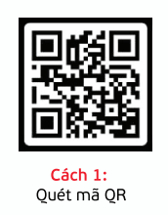 | 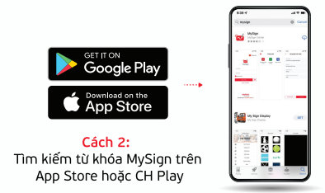
 | 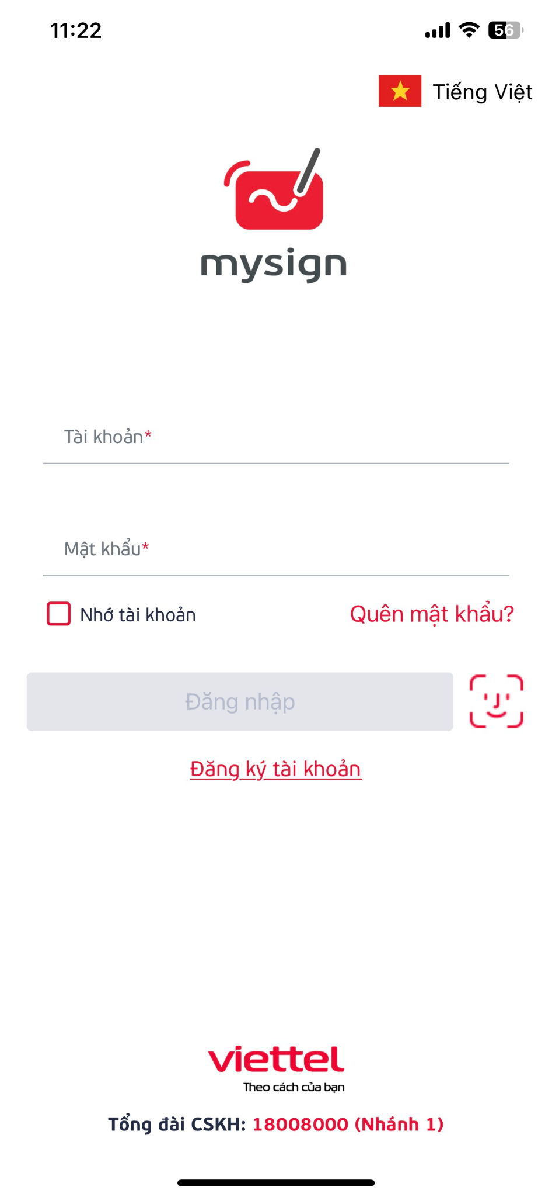

Bước 2: Lựa chọn gói cước
(1) Xem thông tin chi tiết về các gói cước bằng cách nhấn vào nút “Chi tiết”  (2) Lựa chọn gói cước phù hợp với mục đích sử dụng  (3) Nhấn vào nút “Tiếp tục” hoặc “Đăng ký” để xác nhận gói cước lựa chọn | 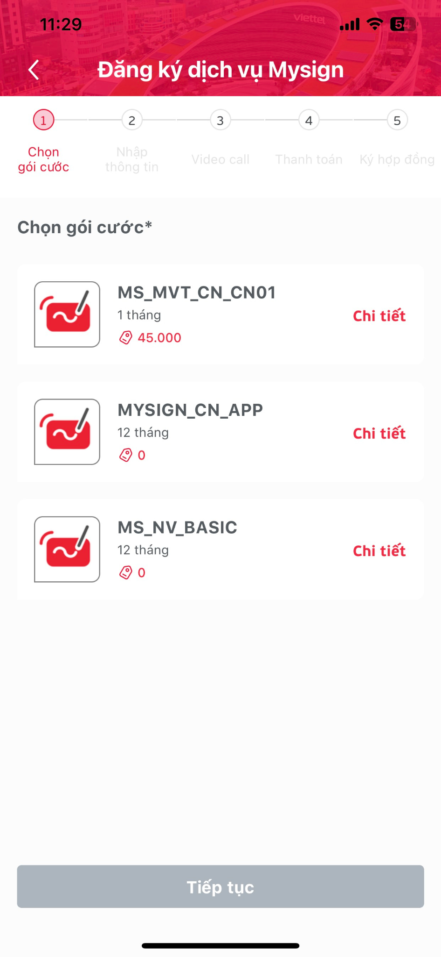 | 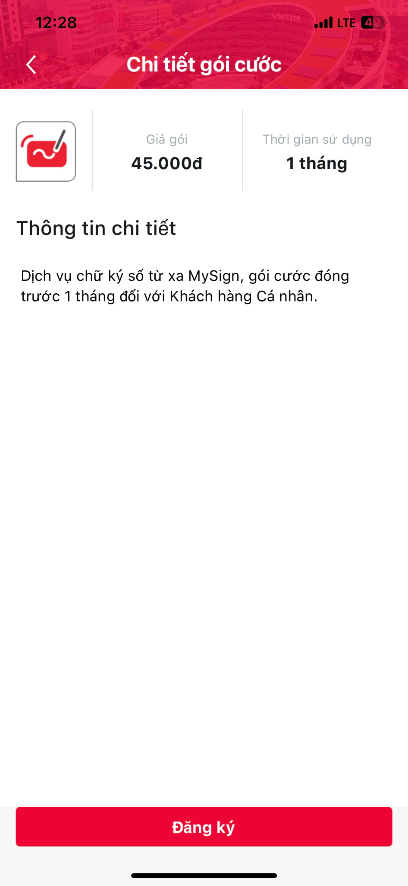

Bước 3: Xác minh thông tin đăng ký của khách hàng
(1) Hệ thống chuyển sang bước xác minh thông tin đăng ký của khách hàng:  - Cung cấp số điện thoại liên hệ  - Chụp ảnh CMT/CCCD mặt trước  - Chụp ảnh CMT/CCCD mặt sau  - Thực hiện xác thực EKYC:  + Quay trái, quay phải, chớp mắt, cười  + Sau khi hoàn thành các yêu cầu theo hướng dẫn vui lòng để khuôn mặt giữa màn hình để hệ thống chụp lại ảnh chân dung  (2) Nhấn vào nút “Tiếp tục” để bắt đầu quá trình xác minh thông tin đăng ký của khách hàng | 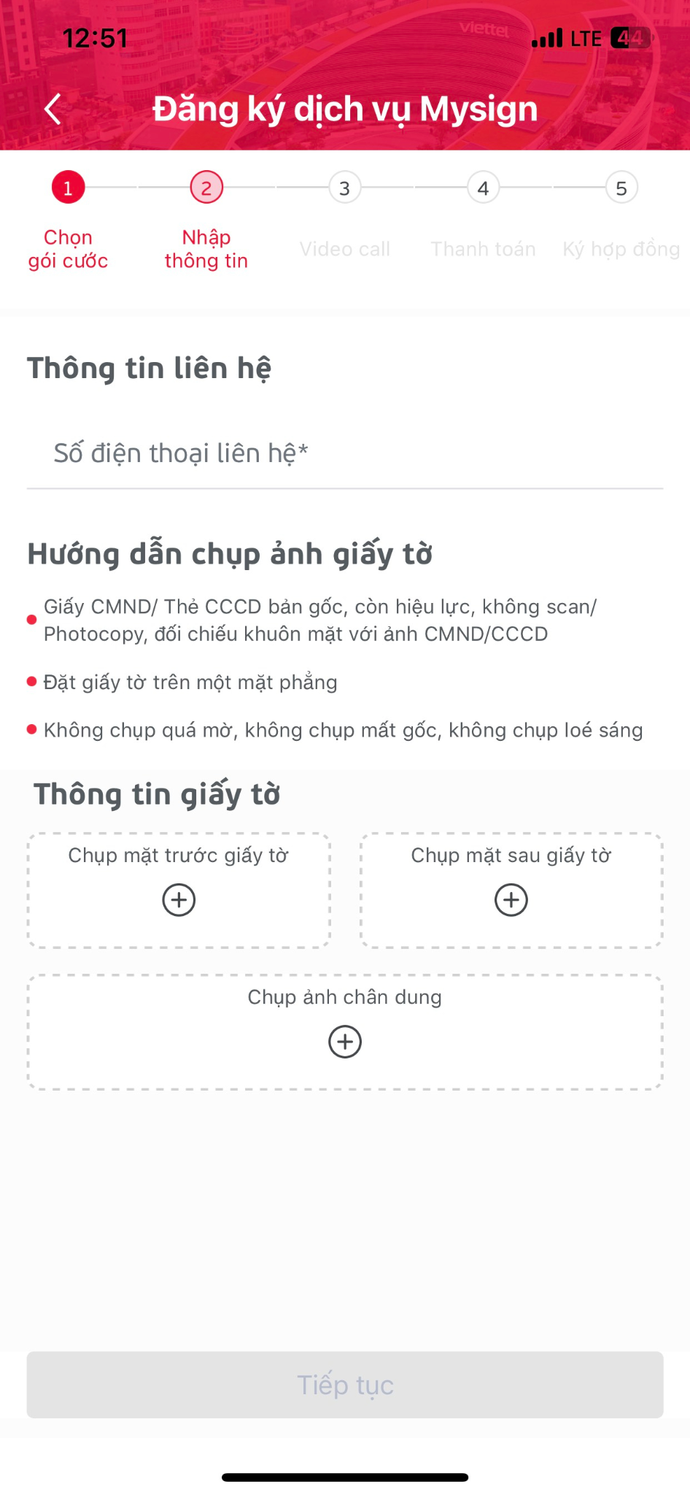 | 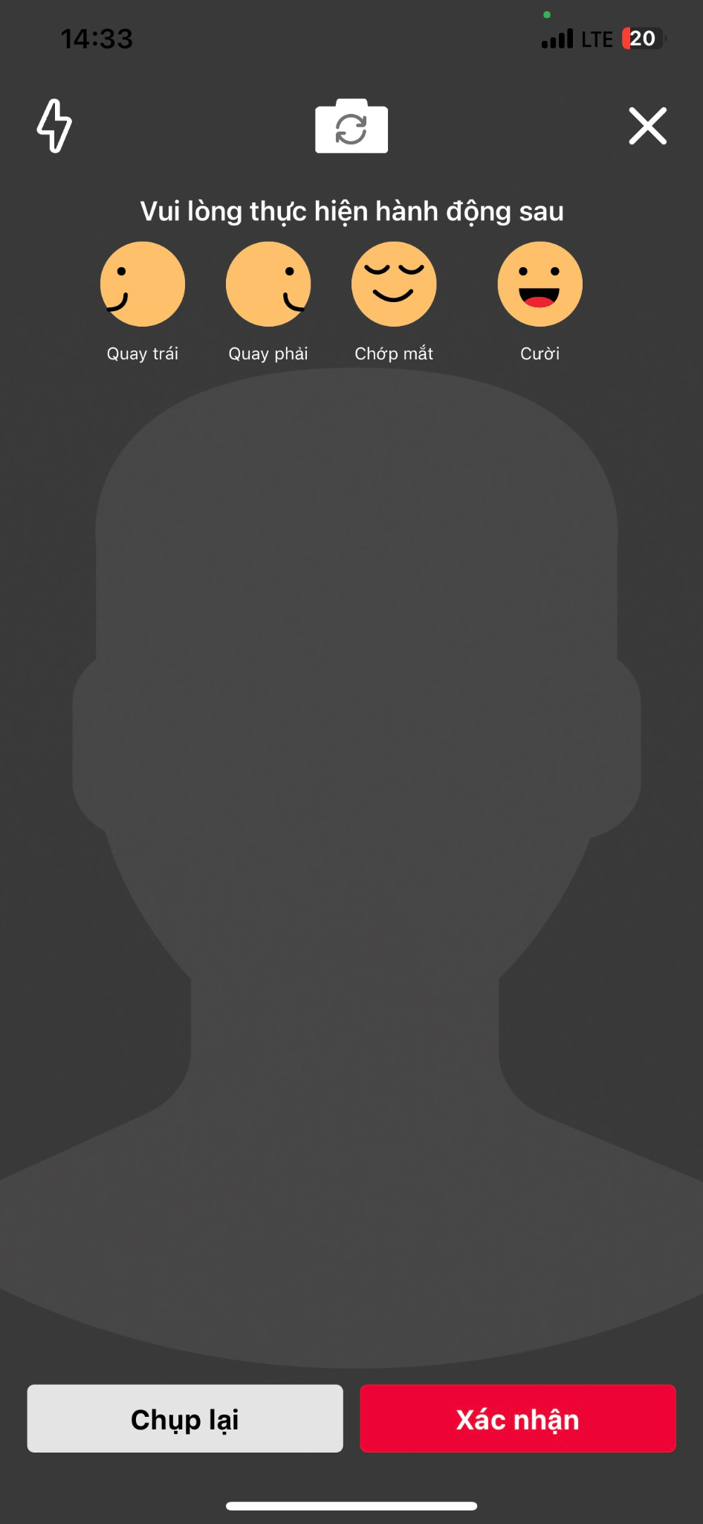
(3) Kiểm tra thông tin cá nhân sau khi được hệ thống tự động cập nhật  (4) Nhấn vào nút “Tiếp tục” để xác nhận thông tin đăng ký của khách hàng | 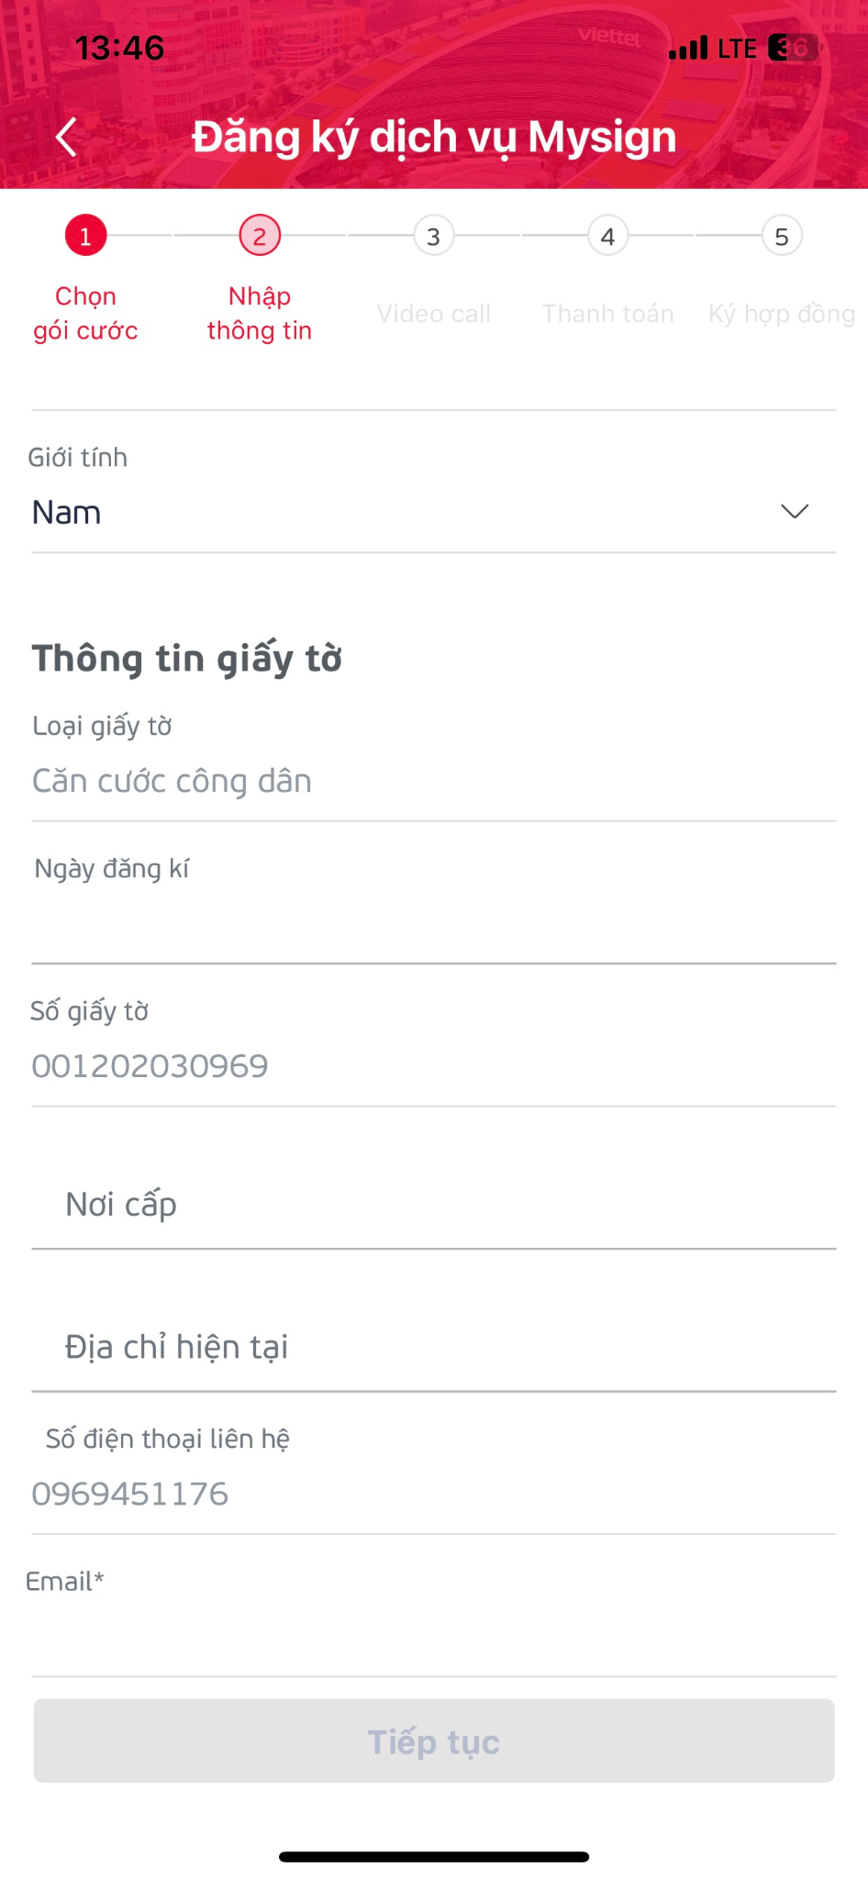

Bước 4: Xác thực thông tin đơn hàng thông qua Video Call
(1) Với những thuê bao cũ đã có dữ liệu trên hệ thống của Viettel:  => Hệ thống tự động chuyển sang bước tiếp theo  (2) Trong trường hợp thuê bao mới hoặc thuê bao chưa có dữ liệu được chuẩn trên hệ thống của Viettel hoặc thuê bao ngoại mạng sẽ thực hiện:  => Nhấn vào nút “Video call” để gặp điện thoại viên và xác minh thông tin khách hàng đăng ký dịch vụ MySign | 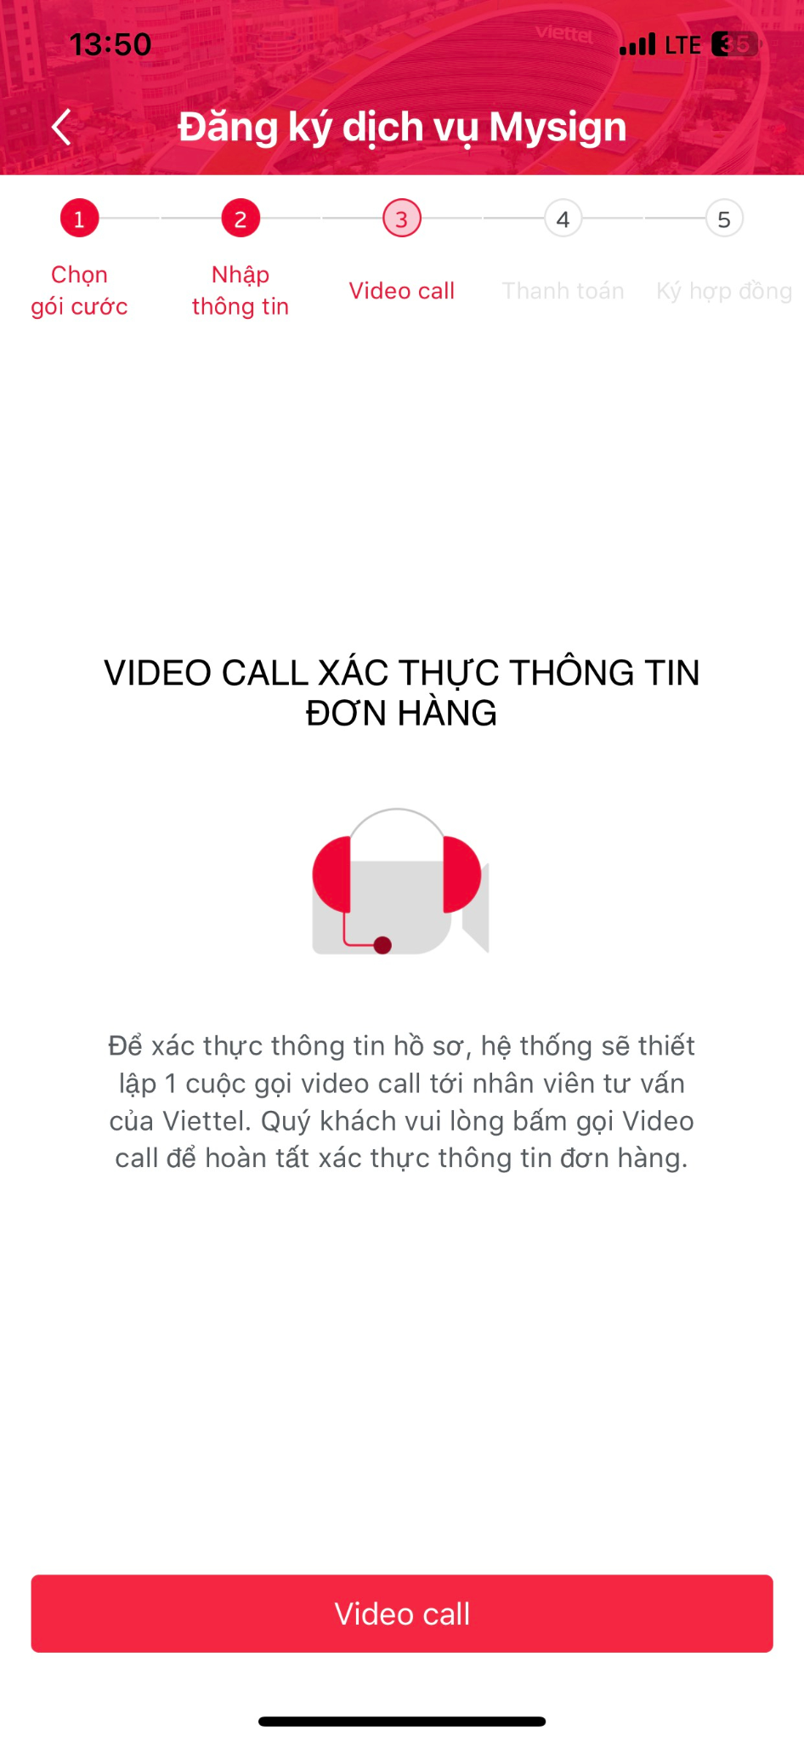 | 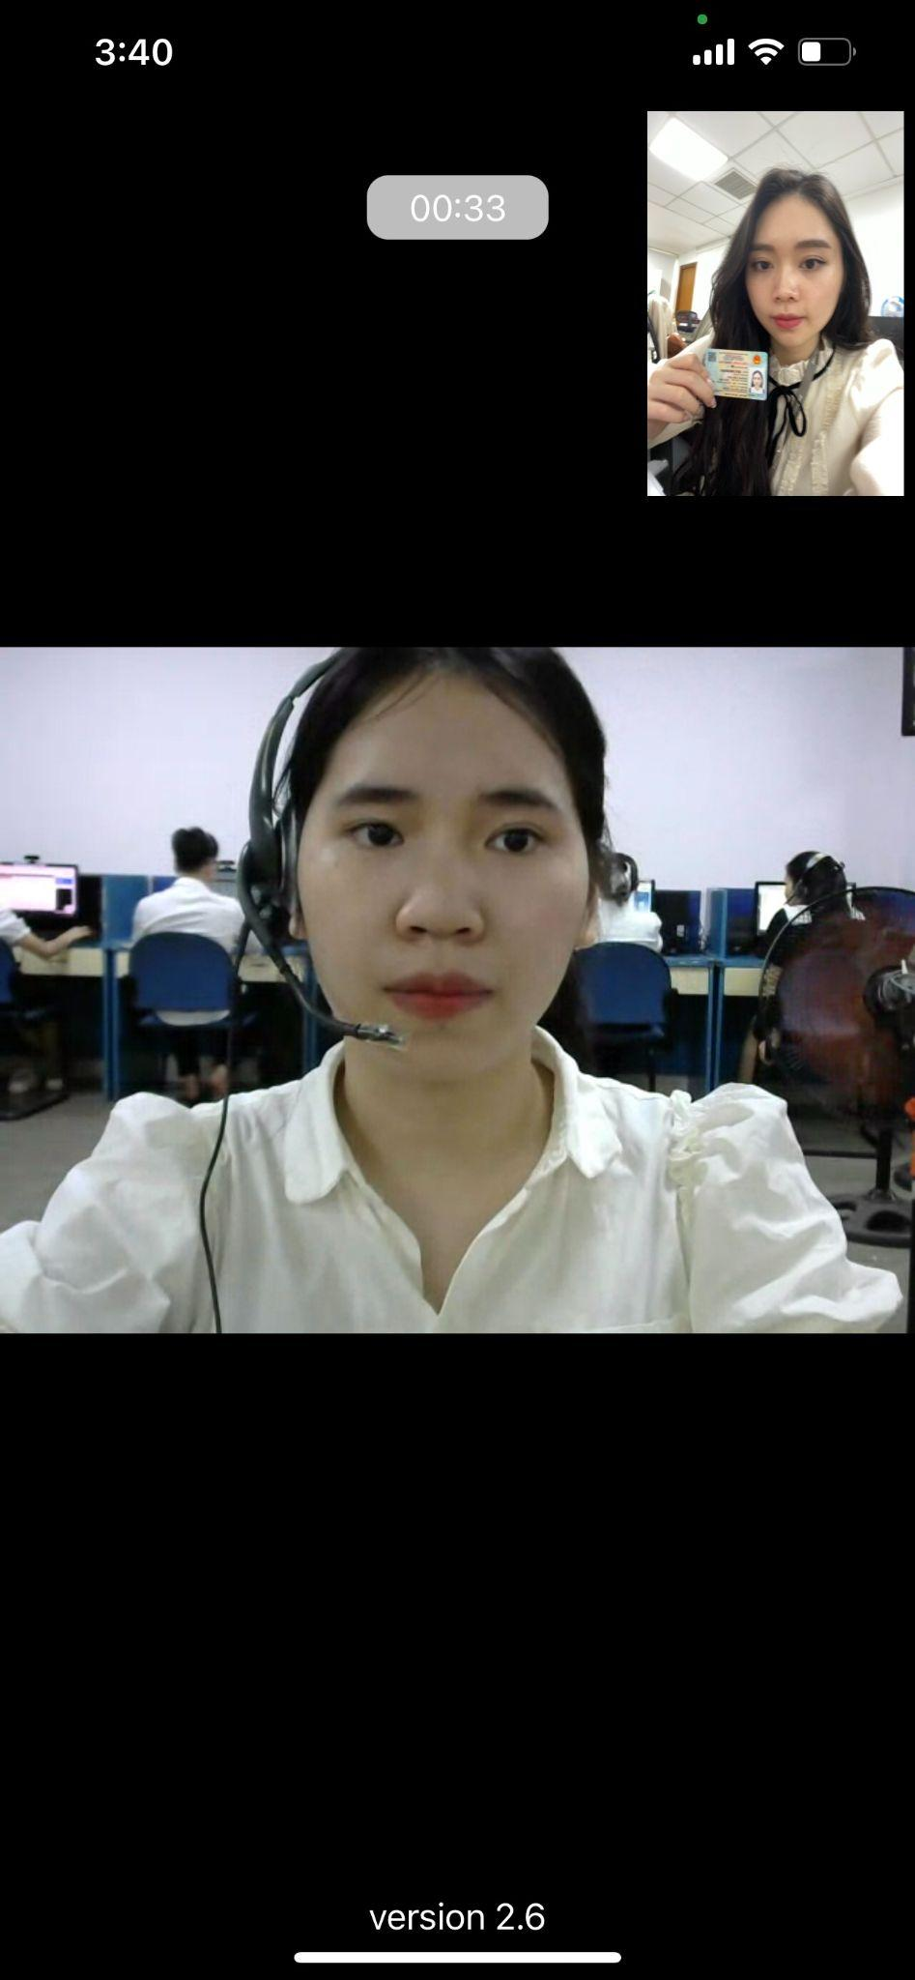

Bước 5: Xác nhận các điều khoản trong hợp đồng
(1) Nhấn vào nút “Xem” để đọc chi tiết về các điều khoản có trong hợp đồng sử dụng dịch vụ MySign  (2) Nhấn nút “Cung cấp dịch vụ của Viettel phát sinh sau thời điểm hòa mạng và/hoặc các dịch vụ Viettel hợp tác với đối tác”  (3) Nhấn nút “Tôi đồng ý với điều khoản mua hàng”  (4) Nhấn nút “Thanh toán” để chuyển sang bước tiếp theo và tiến hành thanh toán | 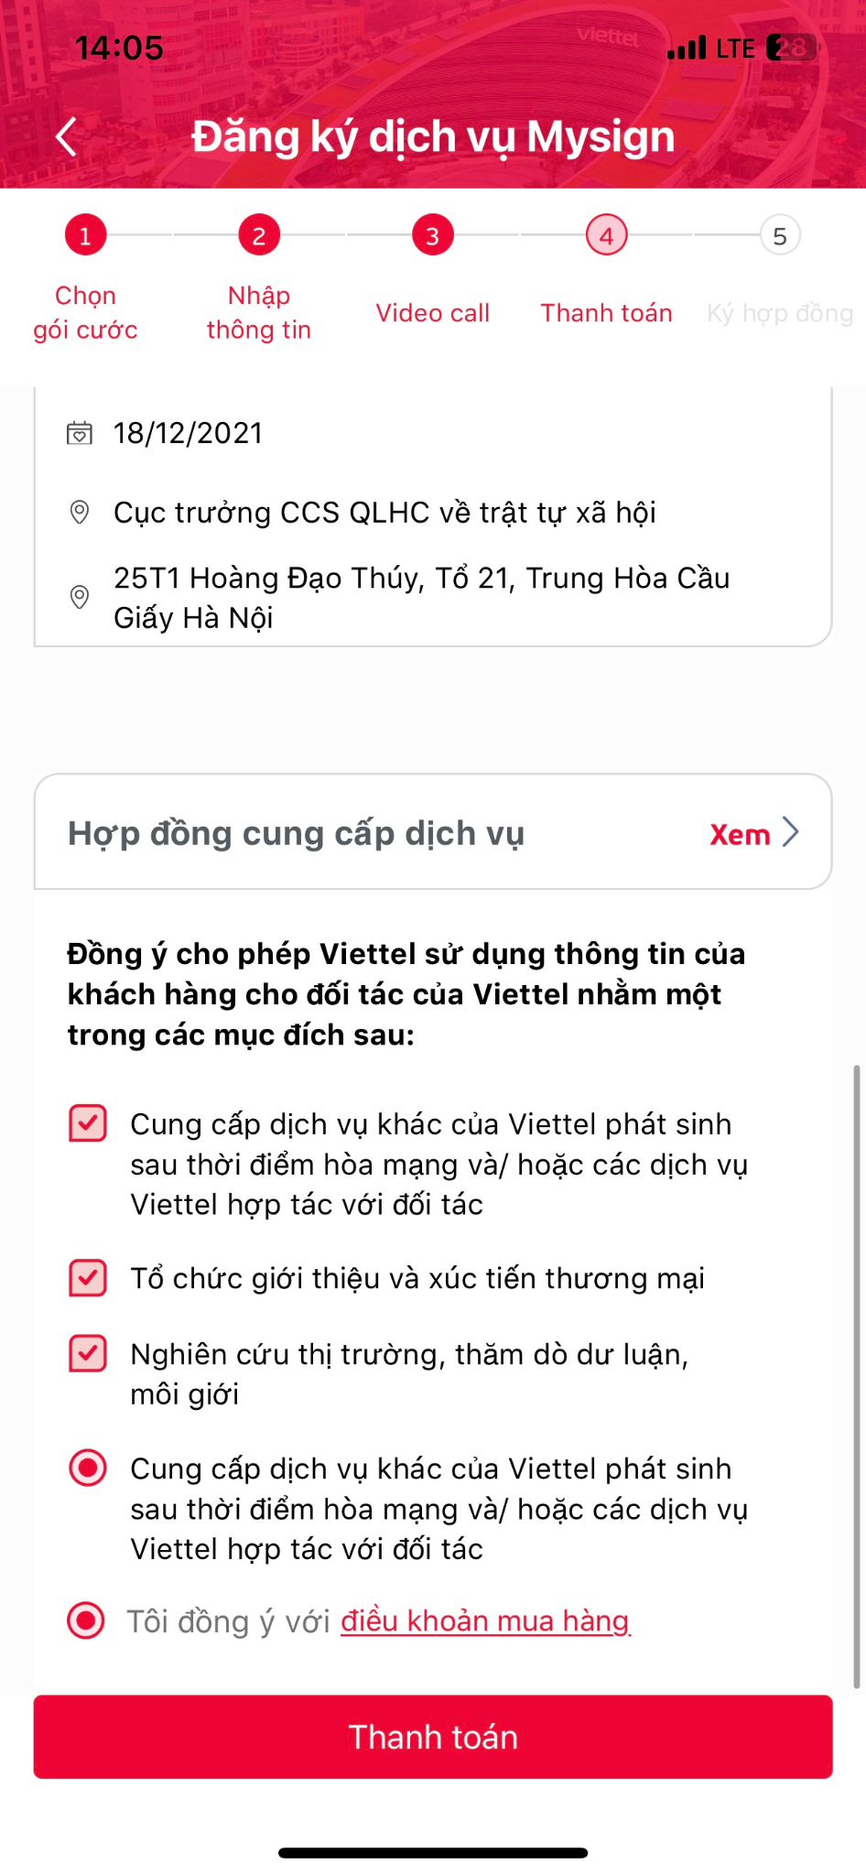 | 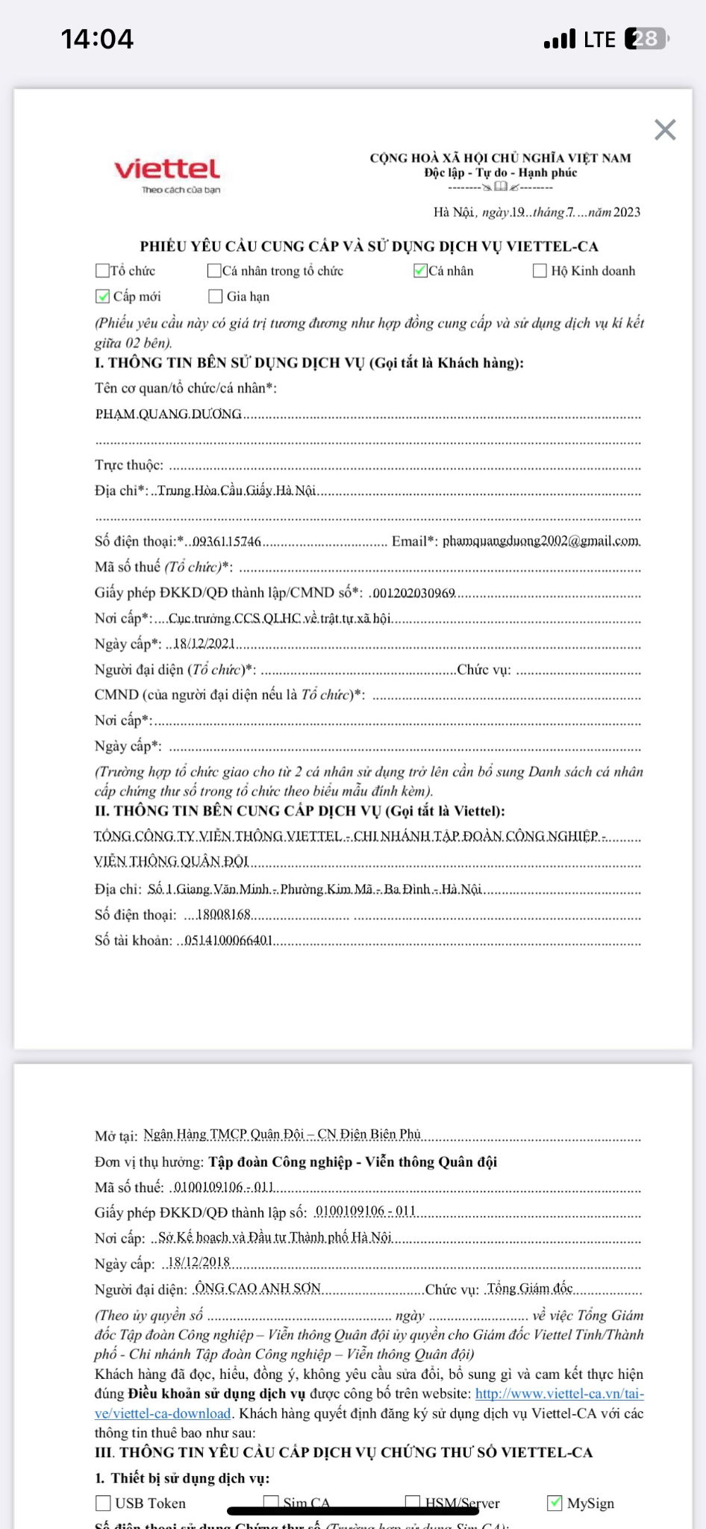

Bước 6: Thanh toán chi phí đăng ký dịch vụ MySign
(1) Lựa chọn hình thức thanh toán  (2) Nhấn nút “Đóng” để chuyển sang bước tiếp theo và tiến hành ký hợp đồng cung cấp dịch vụ MySign | 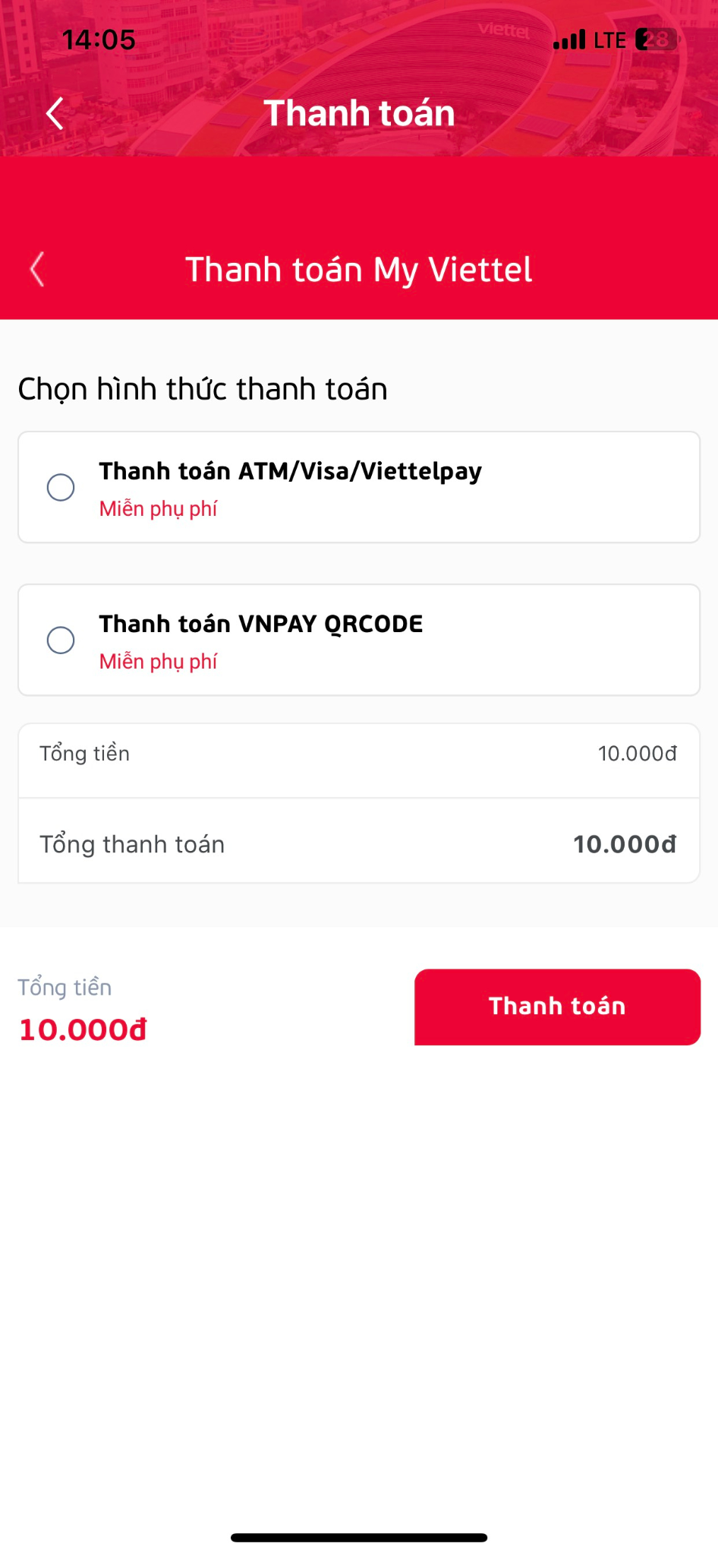 | 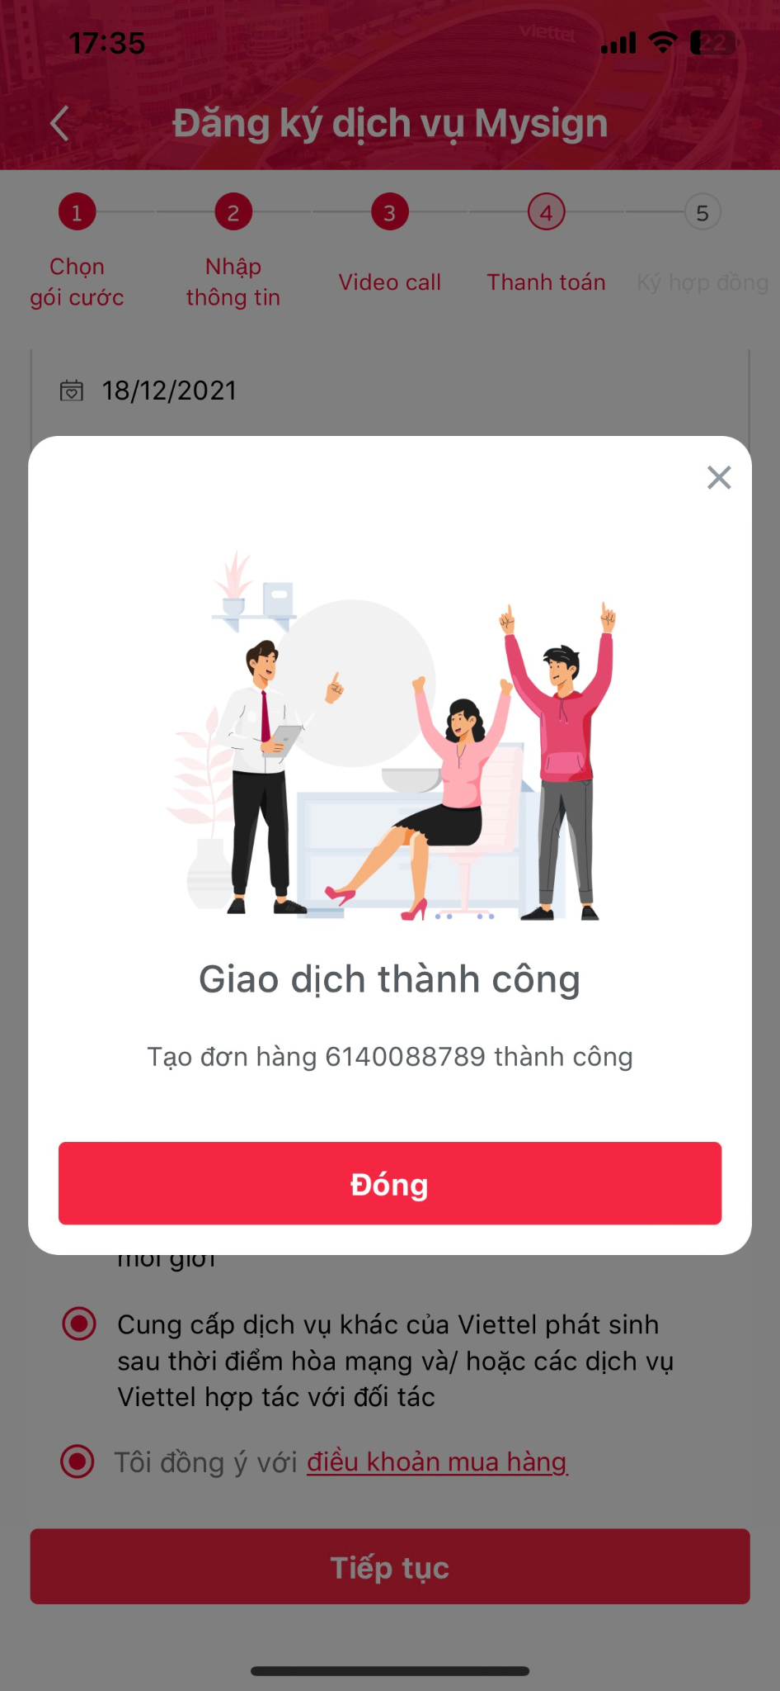
Bước 7: Ký hợp đồng cung cấp dịch vụ MySign
(1) Nhập mã OTP được gửi về thông qua tin nhắn SMS để xác nhận ký hợp đồng cung cấp dịch vụ MySign  (2) Nhấn nút “Xác nhận” để hoàn thành giao dịch cung cấp dịch vụ MySign | 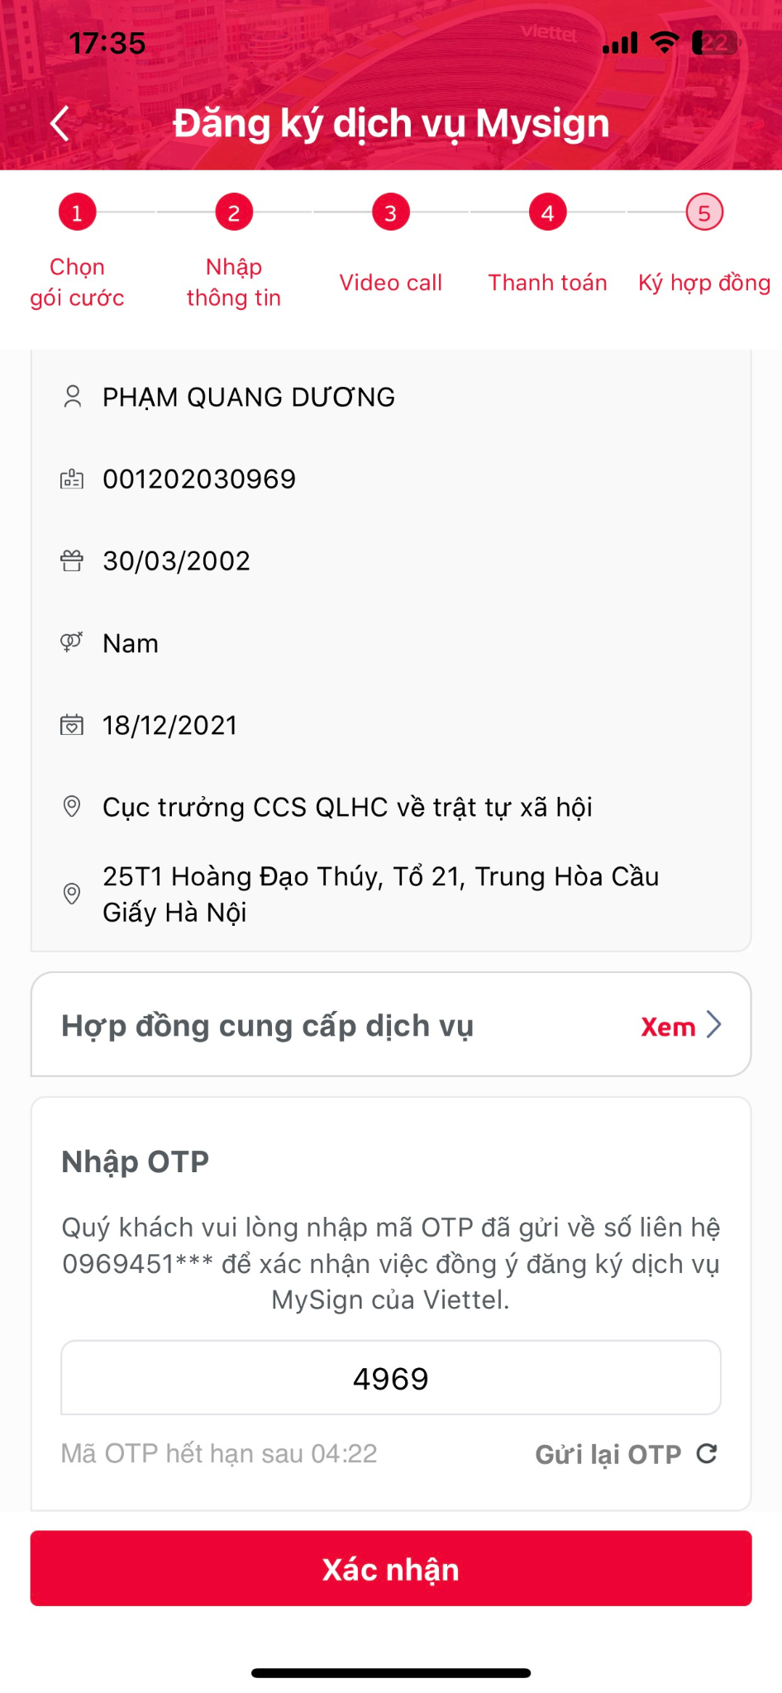 | 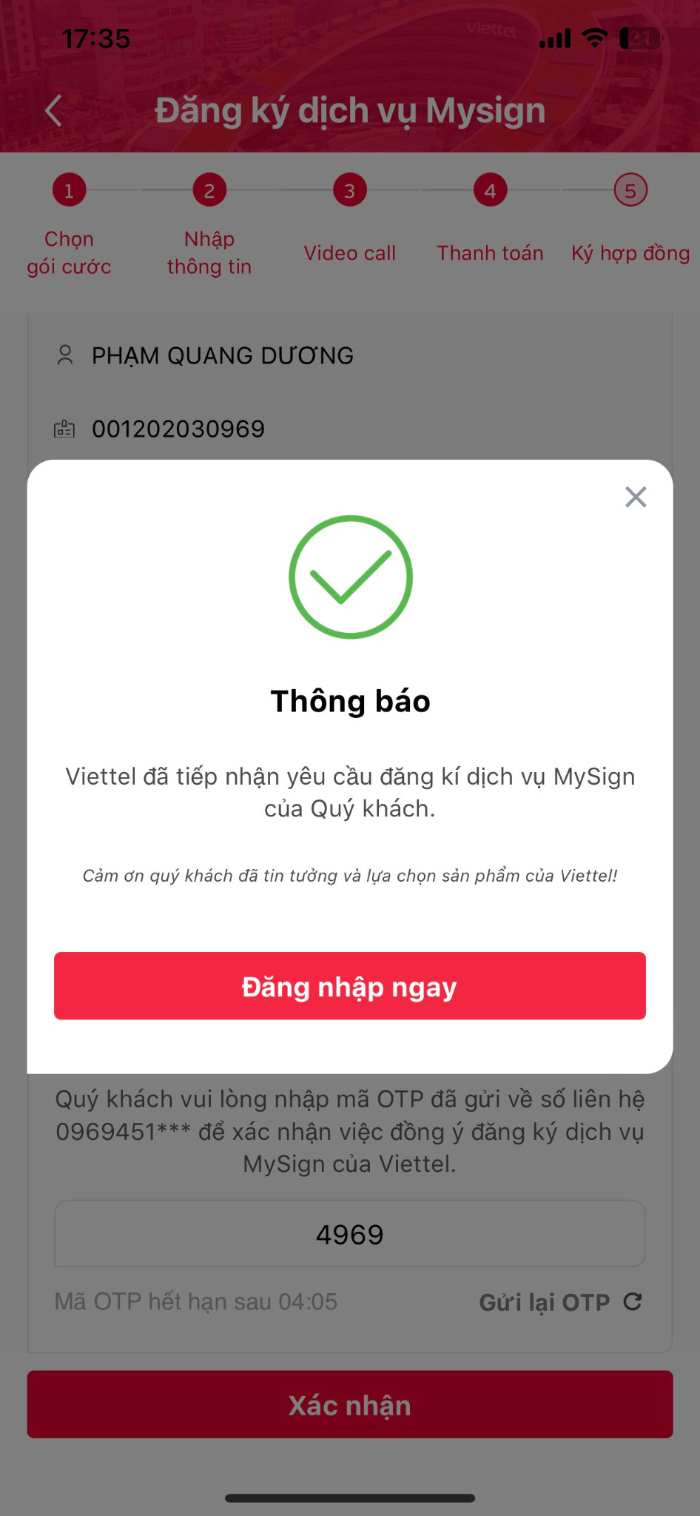

Bước 8: Nhận thông tin đăng nhập của tài khoản MySign
(1) Hệ thống sẽ tự động gửi thông tin đăng nhập của tài khoản MySign thông qua tin nhắn SMS | 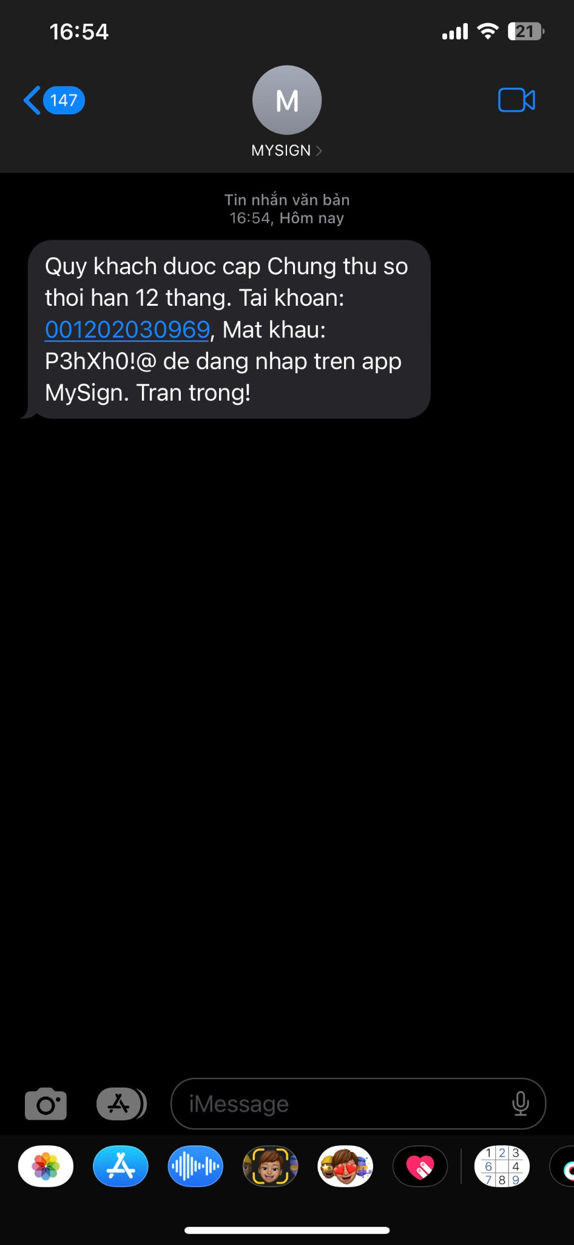

Bước 9: Đăng nhập tài khoản MySign lần đầu
(1) Đăng nhập ứng dụng MySign bằng tài khoản hiện có | 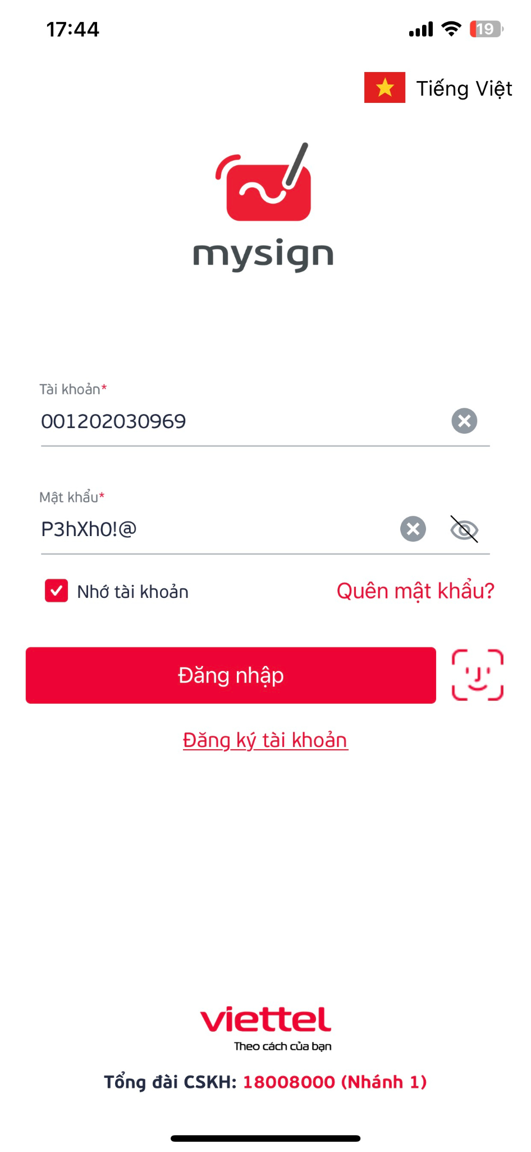
(2) Đổi mật khẩu lần đầu đăng nhập (OTP nhận được từ sdt đã đăng ký) | 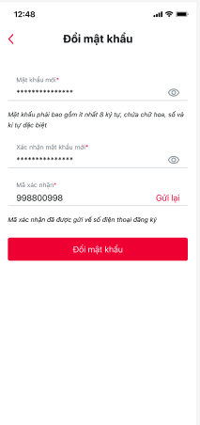
(3) Đăng ký thiết bị để sử dụng dịch vụ | 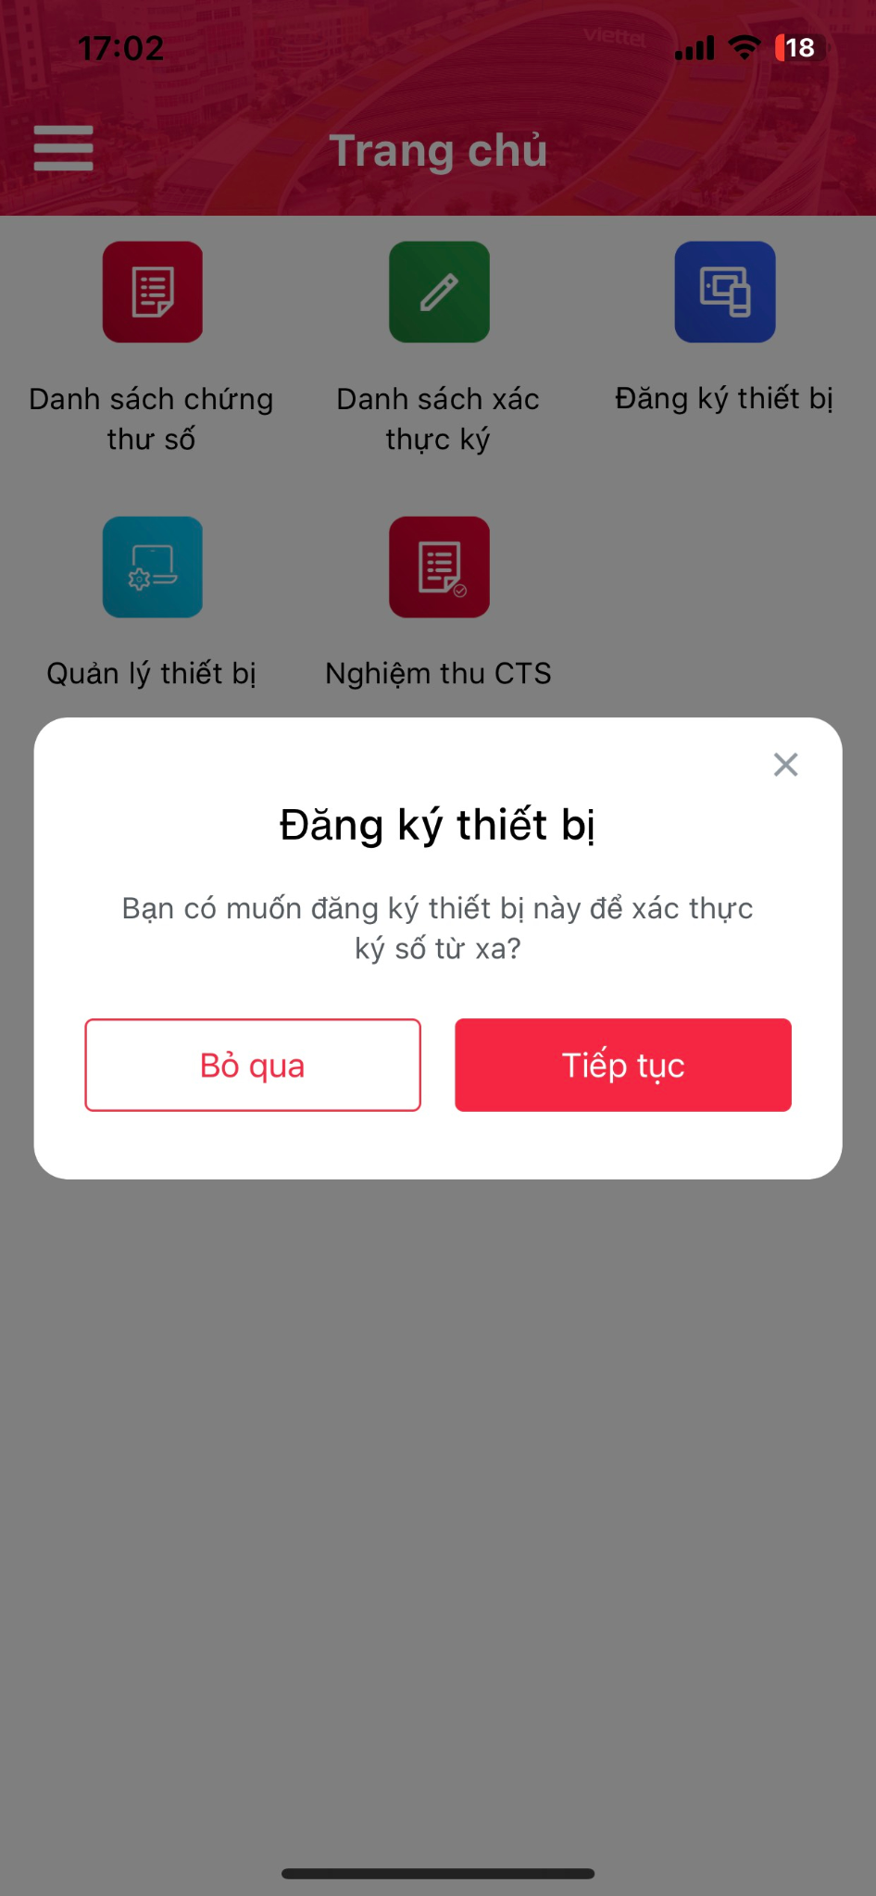

Bước 10: Nghiệm thu chứng thư số
(1) Tại màn hình trang chủ, nhấn vào nút “Nghiệm thu CTS” để thực hiện nghiệm thu chứng thư số | 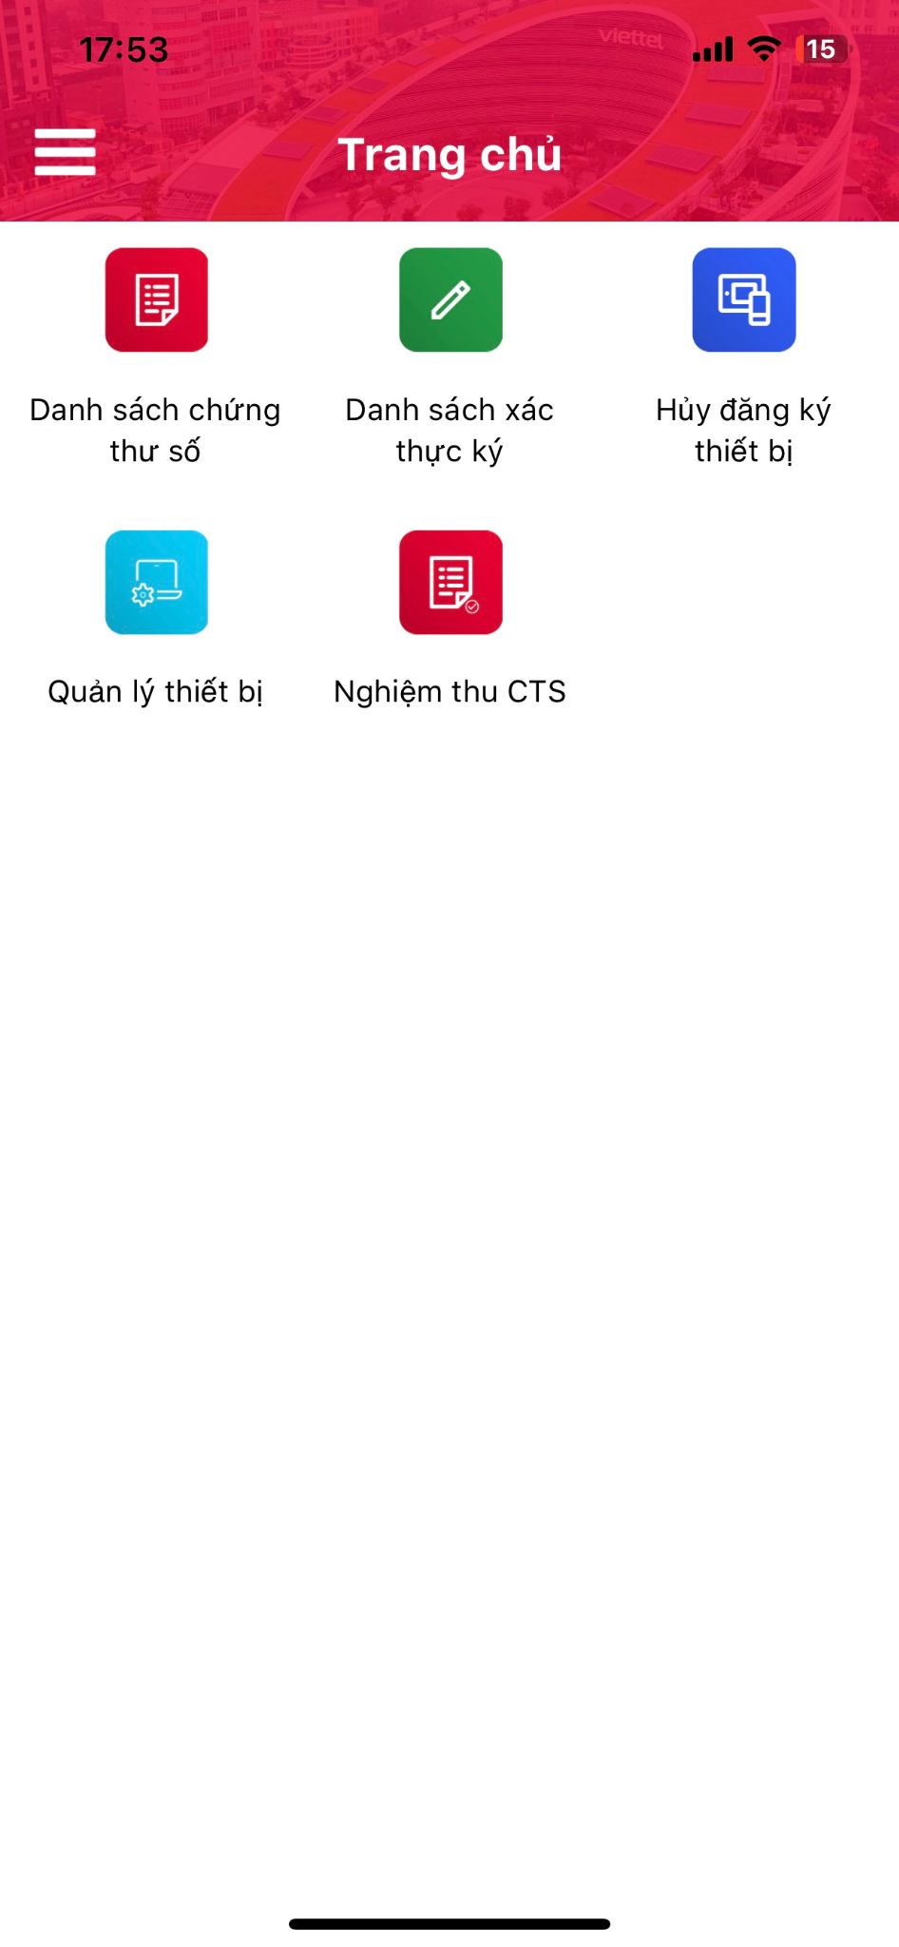
(2) Chọn đơn hàng vào đấu nối ở trạng thái chờ nghiệm thu | 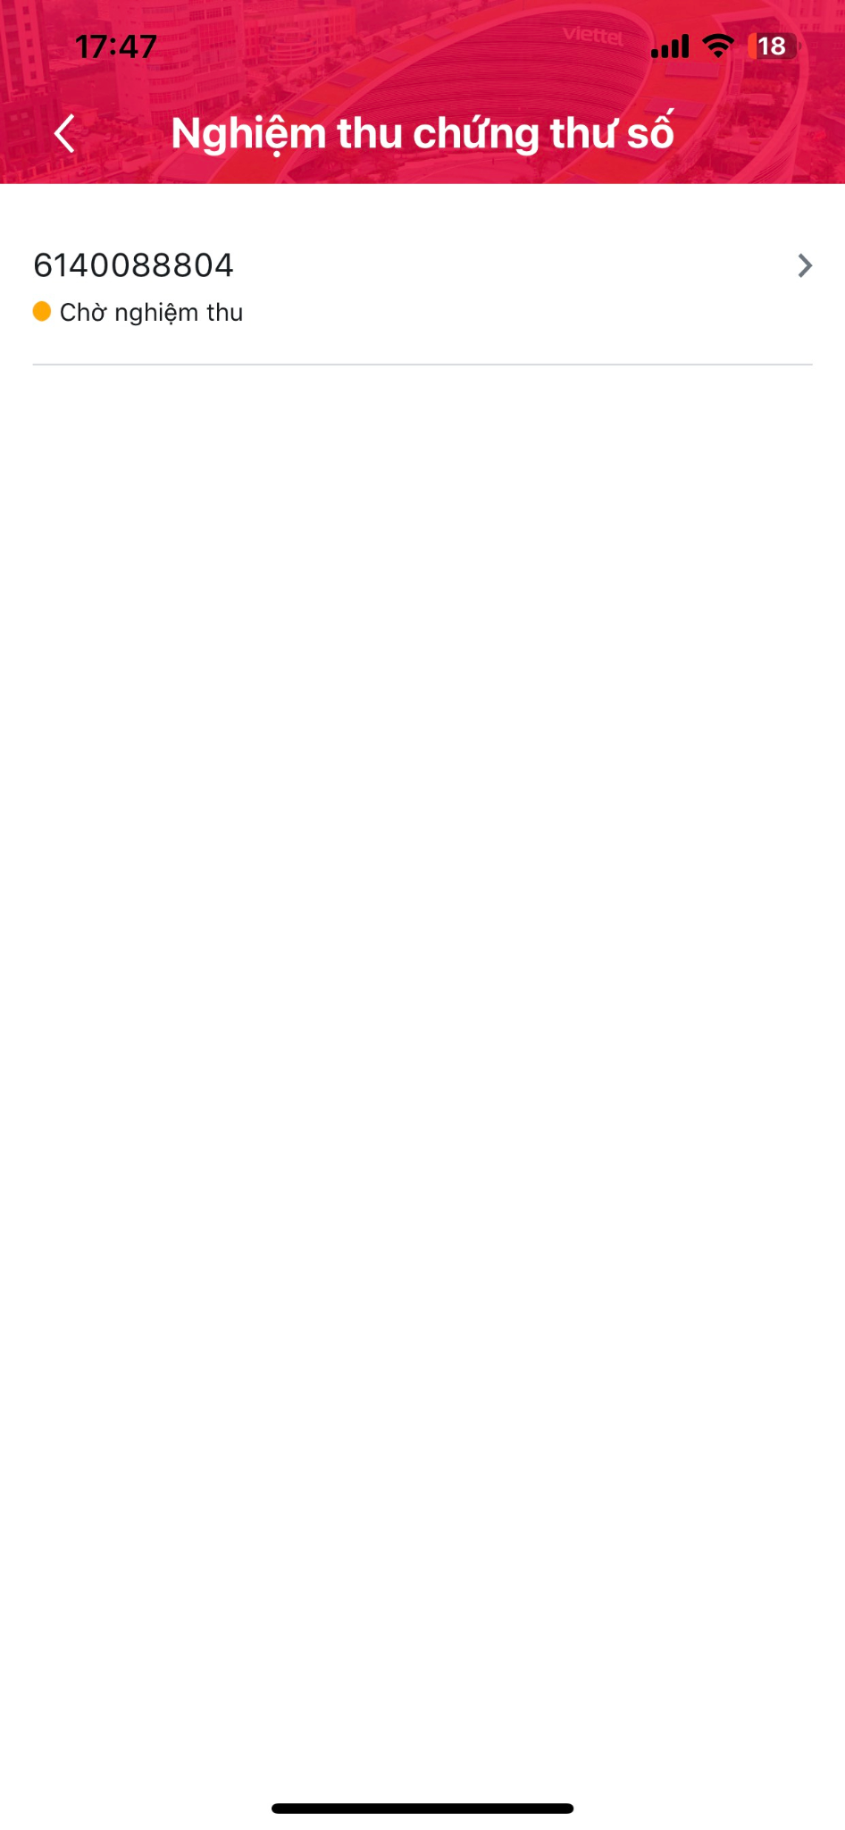
(3) Nhấn nút “Xem” để xem chi tiết các điều khoản của Biên bản nghiệm thu | 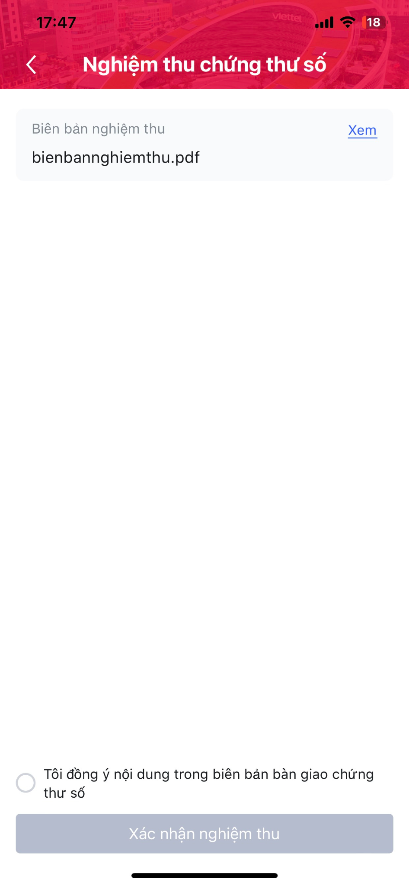
(4) Nhấn nút “Tôi đồng ý nội dung trong biên bản bàn giao chứng thư số”  (5) Nhấn nút “Xác nhận nghiệm thu” để tiến hành nghiệm thu chứng thư số | 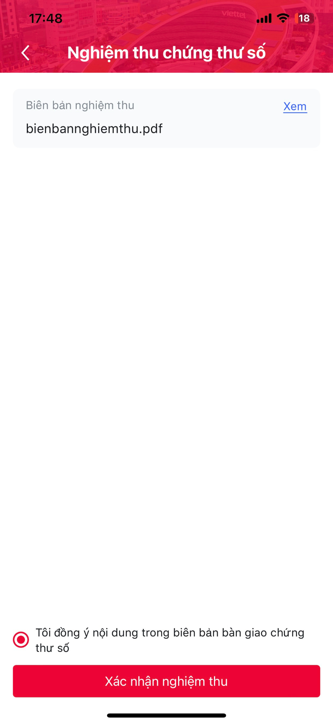
(6) Nhập mã OTP được gửi về thông qua tin nhắn SMS để xác nhận nghiệm thu chứng thư số  (7) Hoàn thành nghiệm thu chứng thư số thành công | 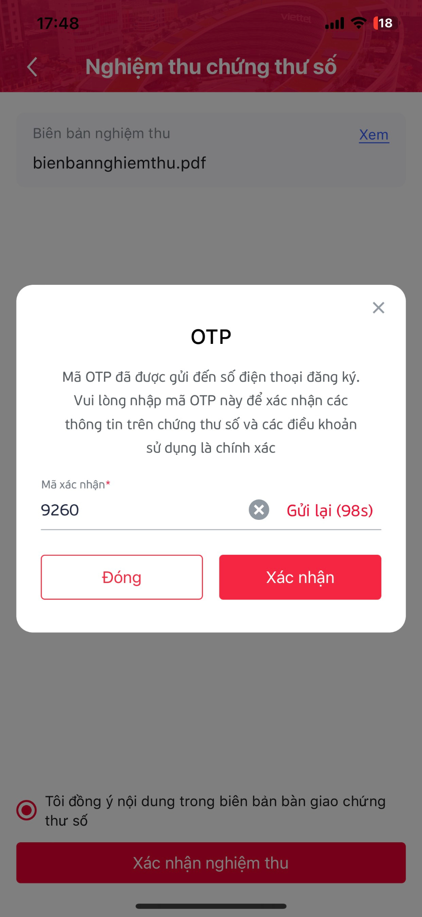 | 

